Гранитно-степное Побужье

Собрался и я наконец что-то выложить. А то подумают еще, что у нас в степи ничего нет стоящего внимания.
Пару дней назад (25 мая 2008) поехали этак третью института (Одесский филиал Института биологии южных морей) в одно очень приятное место – Гранитно-степное Побужье. Место всем очень родное, так как здесь, на берегу Южного Буга, с 1947 года проходят летние практики одесского биофака по зоологии позвоночных. С ним связано много разных традиций и обычаев, например, каждый курс закапывает «послания грядущим биофаковцам» в которых обычно в шуточной форме рассказывает о практике (и соответственно, выкапывает и читает послания предшественников); почти каждый пятачок – заметный камень, поворот реки, ручей имеют у биофаковцев традиционные названия и так далее.
Так что ехали не столько посмотреть места или что-то поймать, сколько поностальгировать.
Но место и помимо студенческих воспоминаний очень интересное.
Во-первых, оно совершенно уникально в геологическом отношении: на поверхность выходит материнская порода – край Южного кристаллического щита.

Вот на фотографии его характерные гранитные выходы:

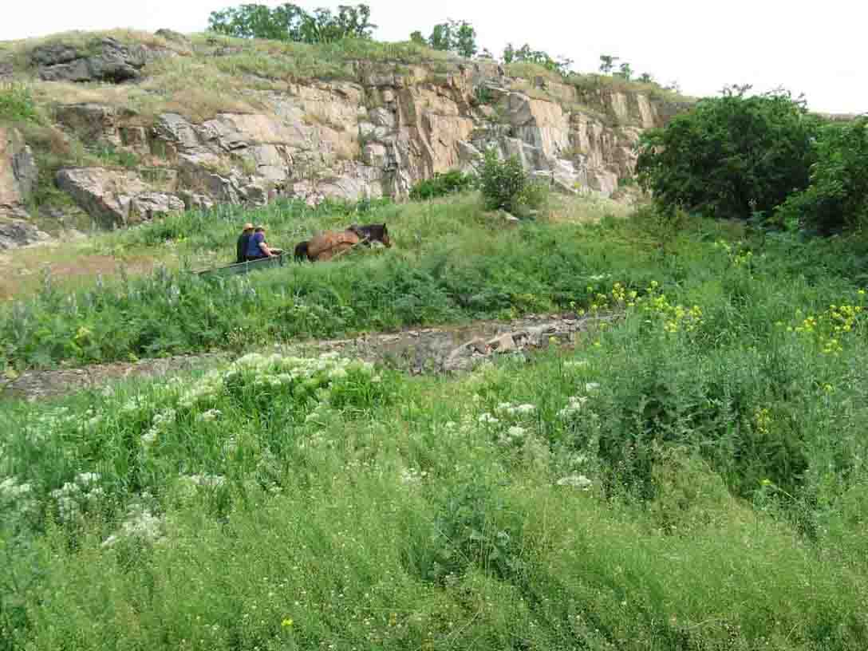

Во-вторых, хорошо сохранившиеся порожистые зоны:
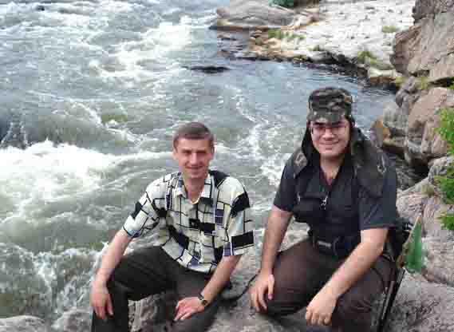

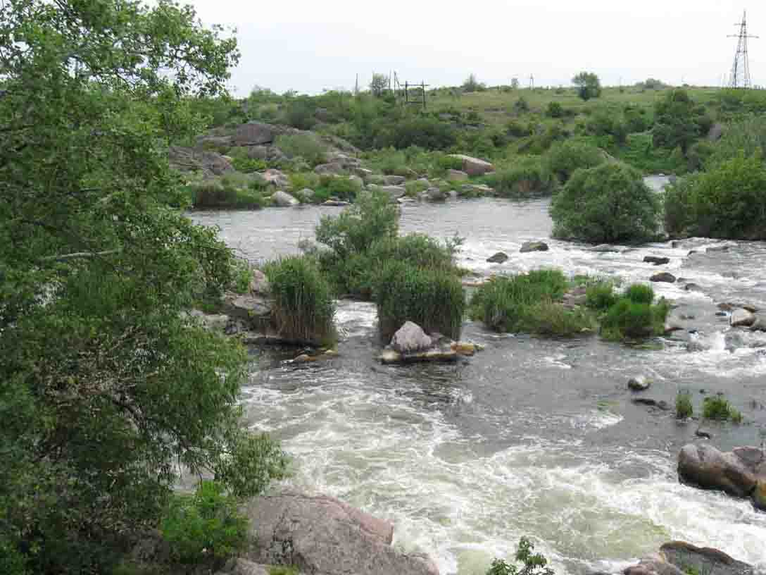

На последней фотографии, кстати, видна на заднем плане каменистая поляна. Со светлым плоский камнем (Турецким столиком) связана легенда, что Батый, отмечая очередную победу, положил на эту поляну пленников, завалил их живых этим камнем и пировал за этим «столом».

В-третьих, что особенно важно для биологов, этот район шестьдесят миллионов лет не затапливался морем, из-за чего тут обитает множество эндемиков и реликтов.

Ну и, наконец, все это совершенным чудом оказалось практически не тронутым человеком. Сейчас этот статус более-менее закреплен созданным здесь региональным ландшафтным парком понемногу переоформляющимся в национальный.

Ниже здание администрации парка, боковая сторона которого представляет собой маленькую ГЭС, сооруженную в девятнадцатом веке (первая на Украине), обеспечивающую не только администрацию парка, но и несколько окрестных сел:

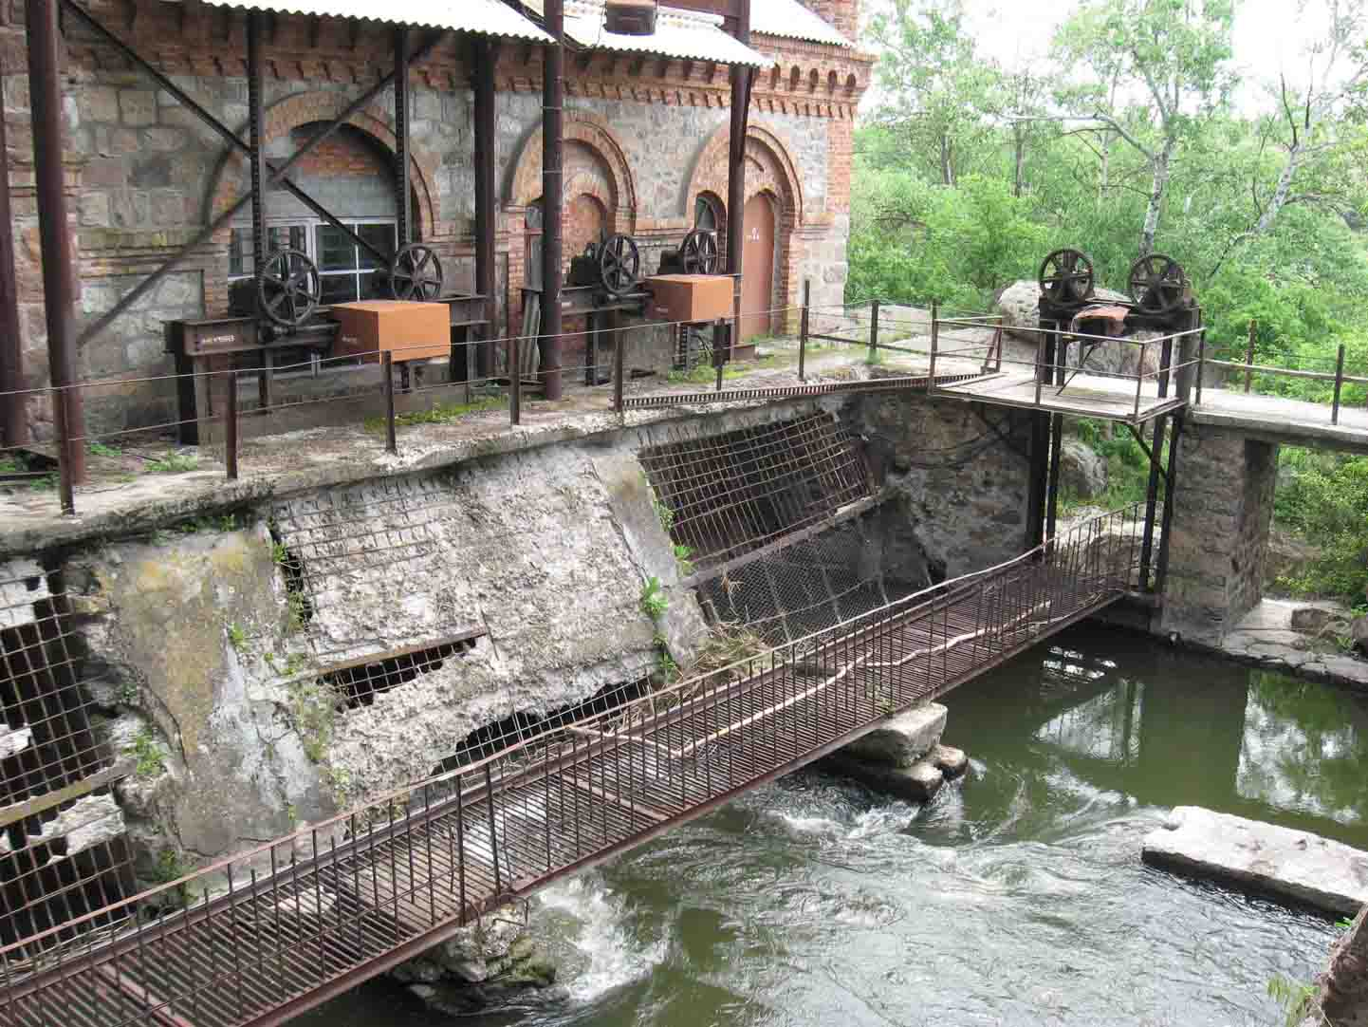

Южный Буг протекает здесь через живописные скалистые районы с лесистыми террасами, перемежаемые участками изрезанной балками степи. По гранитным скалам течет множество бурных ручьев. Очень разнообразна и мозаична растительность. Очень своеобразны притоки, для одного из которых – Корабельная (от тюркского «кара бель» - черная скала) в устьевой части правым берегом служит ровная как стена тридцатиметровая скала. Она популярна в альпинистских кругах как «стенка над Корабельной» и на ней можно найти вбитые таблички с именами разбившихся здесь спортсменов.
Русло Южного Буга и нескольких его притоков: Мертвовода и Ташлыков в отдельных местах течет через гранитные и меловые каньоны. На самом Южном Буге, между селами Курипчино и Мигея (от названия античного поселения – «Эмигея» - «наша земля») река течет через Мигийский каньон, где она полностью заключено в цельный каменный желоб.
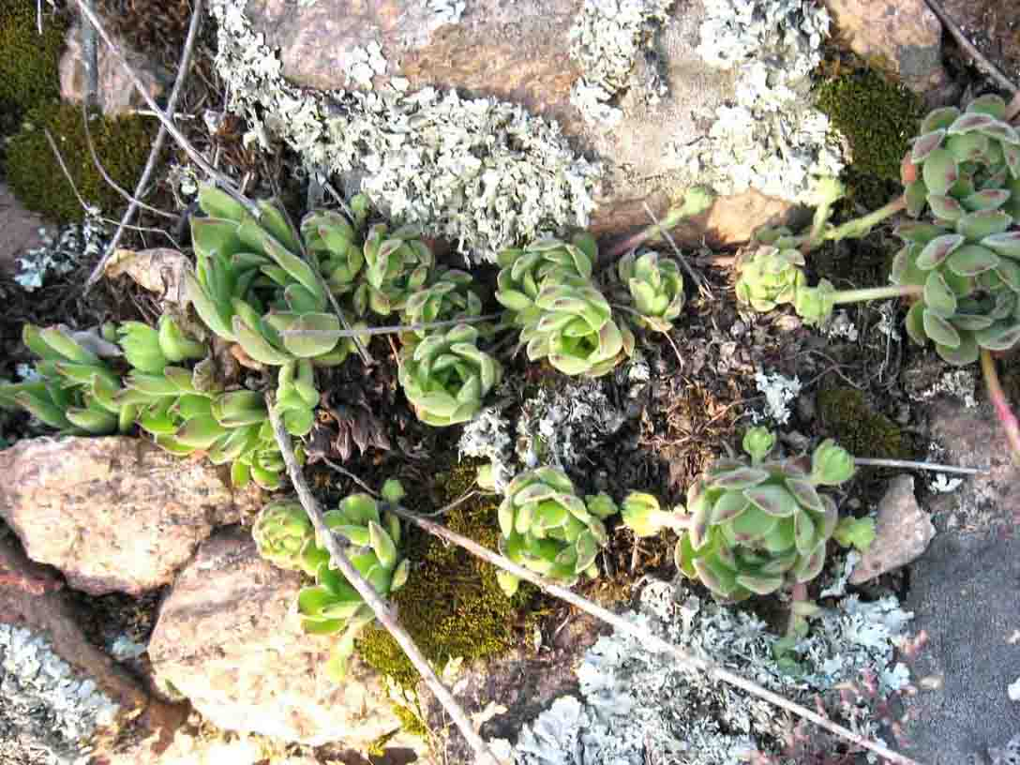
Петрофильная растительность
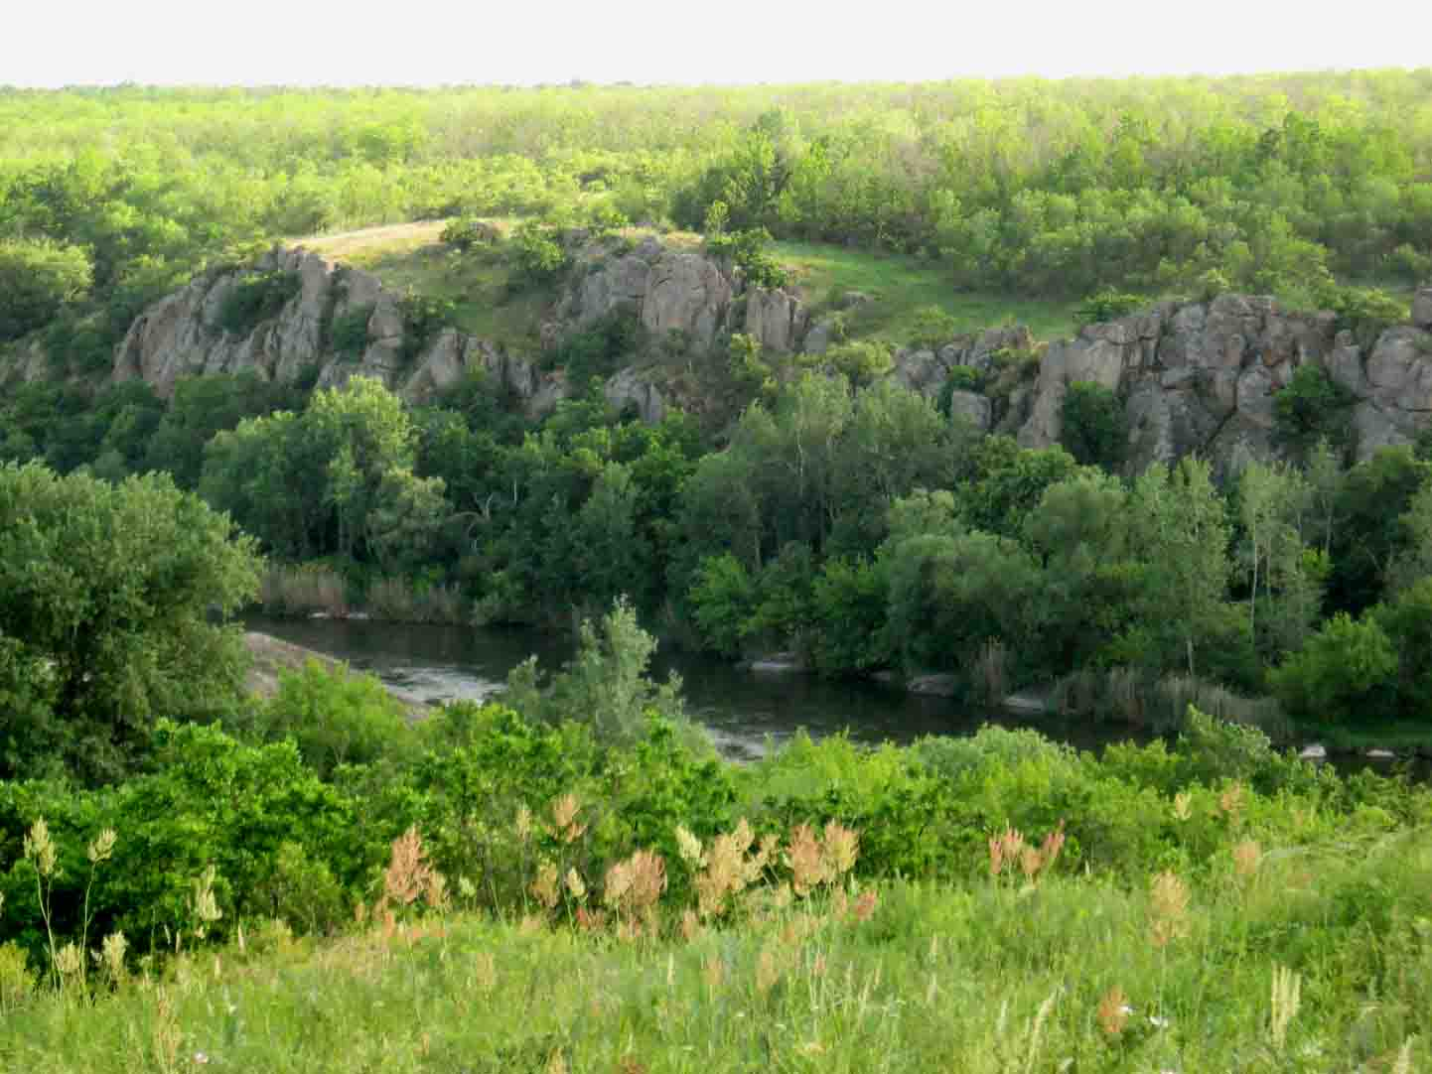

Самый красивый и известный каньон Гранитно-степного Побужья – Мигийский
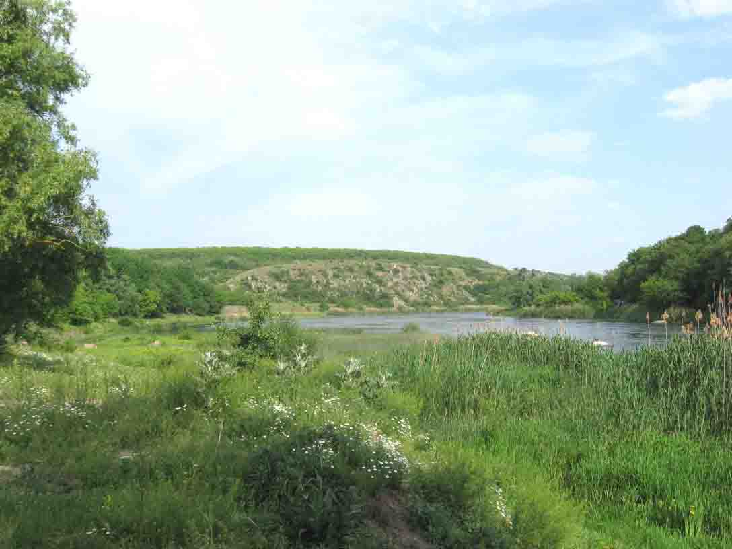

Скалистый склон посередине – место лагеря для практик одесского биофака
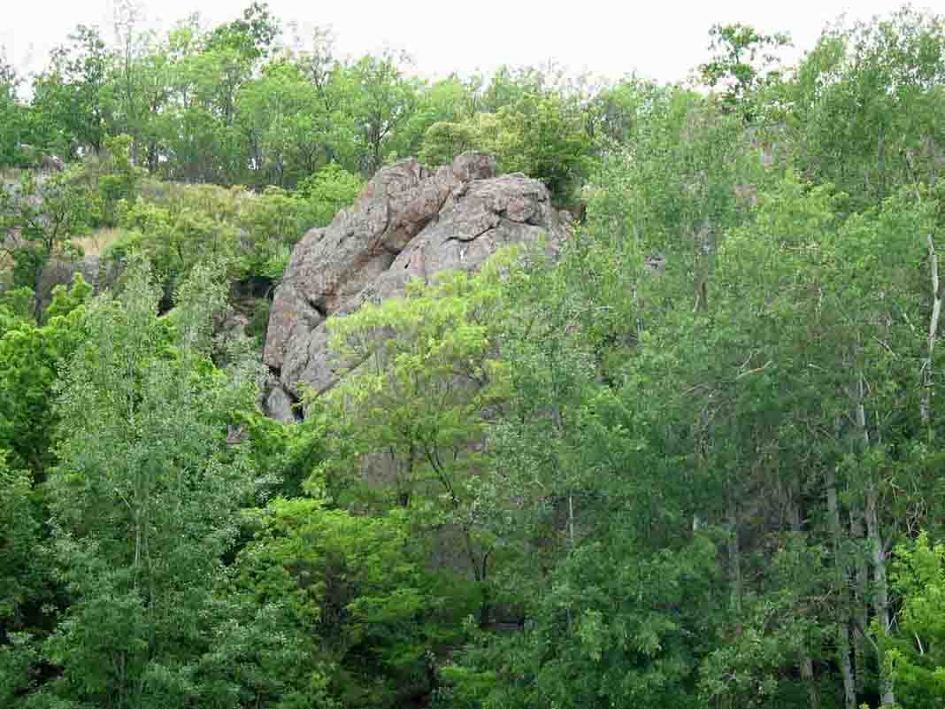

Вот так выглядят вблизи террасы гранитных склонов
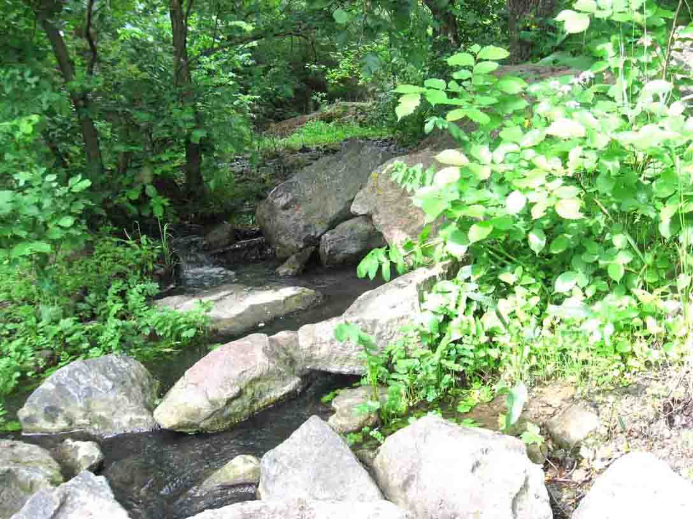

Бурные ручьи обжитые бореальной реликтовой фауной

Единственный недостаток этого места – оно слишком сильно отвлекает от работы. Поэтому оно довольно малоизученно.

Но общий облик такой: наземная малакофауна совершенно нехарактерна для степи – массовы клаузилииды (кохлодины и лациниарии), очень много эуомфалий и брадибен, геликсов (как виноградной улитки, так и Helix lutescens). В реке преимущественно реофилы – униониды (очень массова редкая в степи Unio crassus), шаровки, лунки (Theodoxus), меланопсиды (Fagotia, Microcolpia), литоглифы. В родниках есть интересные прудовики, которых пока не определил (только в эту поездку набрал несколько штук в спирт).

Очень богата энтомофауна, в том числе и водная. В родниках немало редких для степи видов – специфических ручьевых водомерок и жуков – прицепышей.
Много птиц и зверей. В отношении позвоночных, этот район, впрочем особо не отличается от других речных долин. Единственное исключение – змеи. Здесь водятся сразу четыре вида полозов, и, среди них, единственный реликт из позвоночных Мигийского каньона – эскулапов полоз.

Вот, к стыду моему – единственное фото моллюсков из этой поездки – греющиеся на солнышке фаготии, по странной причуде выползшие из воды:

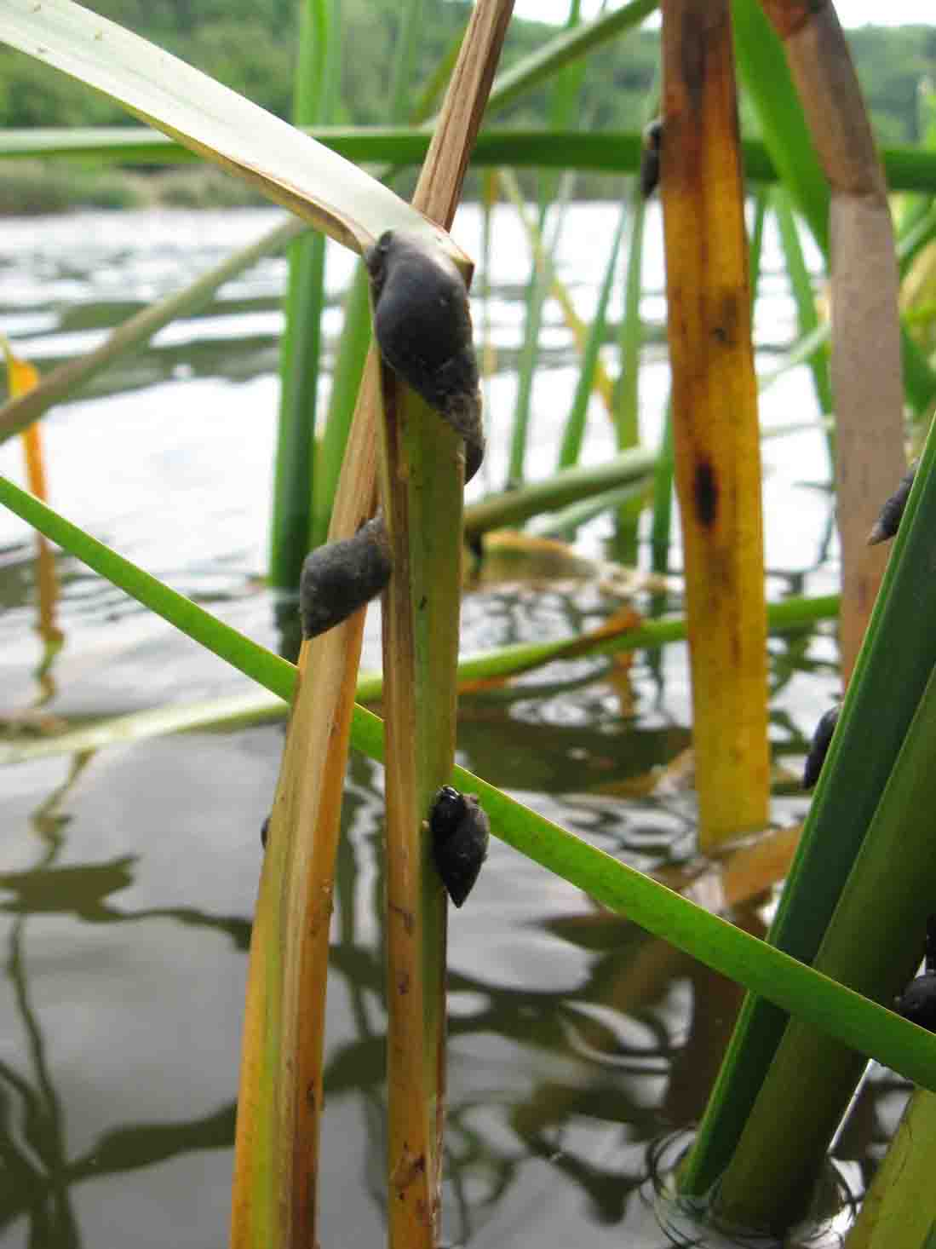

Передвигаться вдоль реки на многих участках довольно сложно из-за скал и густого леса. Но зато это довольно быстро можно сделать по воде. Водный путь здесь очень красив, интересен и местами даже слегка экстремален из-за порогов.
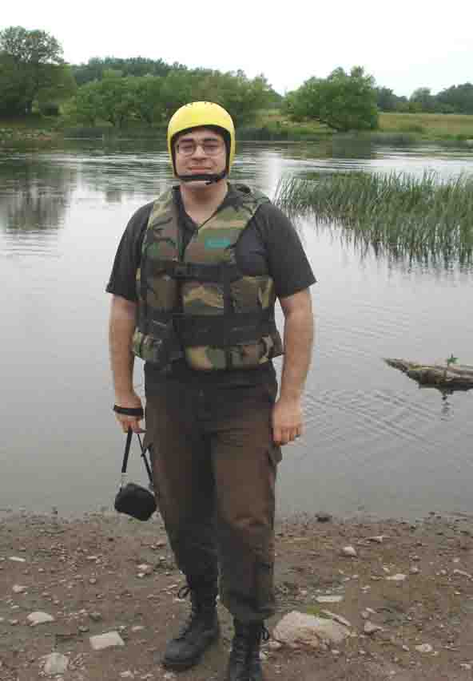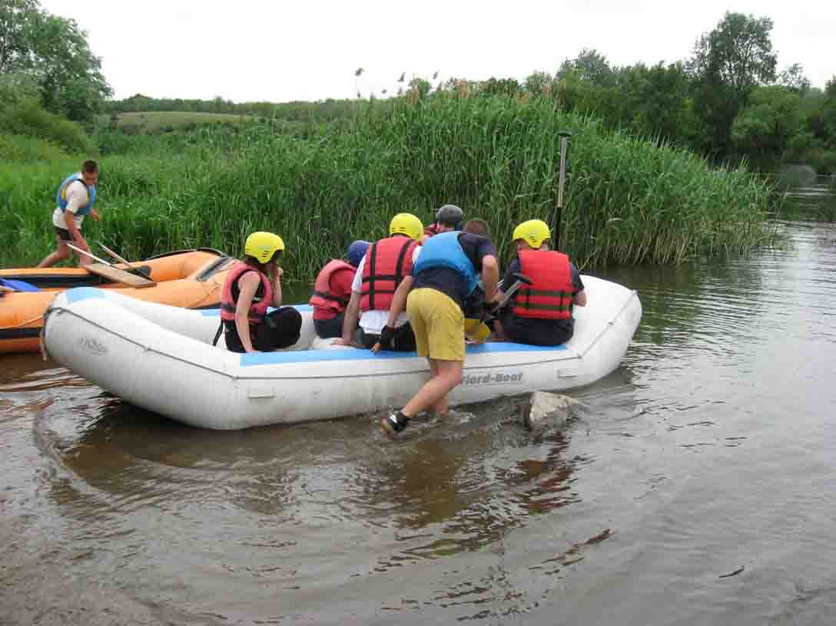
За определенную плату можно взять в парке плавсредства и амуницию и, благодаря очень быстрому течению, буквально за час пройти по воде участки, через которые по суше надо пробираться пару дней. Так легче всего попасть на наиболее богатые реофильной фауной каменистые участки реки.
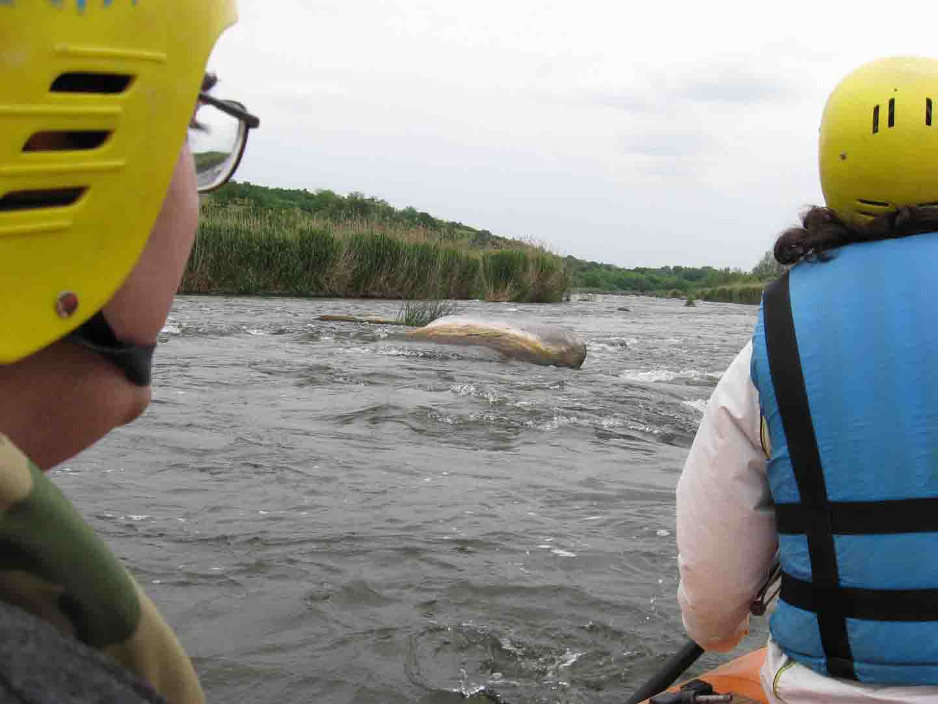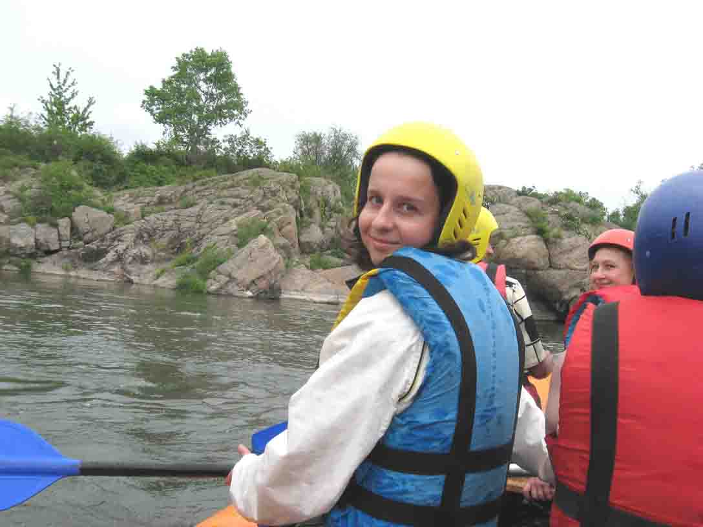

Есть, правда, здесь участки, на которых забываешь не то что брать пробы, но даже и отснять кадры.
Таков, например, порог Интеграл, где я чуть не утопил фотоаппарат.
Повезло, что некоторые люди пренебрегли водой и полезли на скалы любоваться видами, а заодно сняли нас сверху, когда мы проходили его. 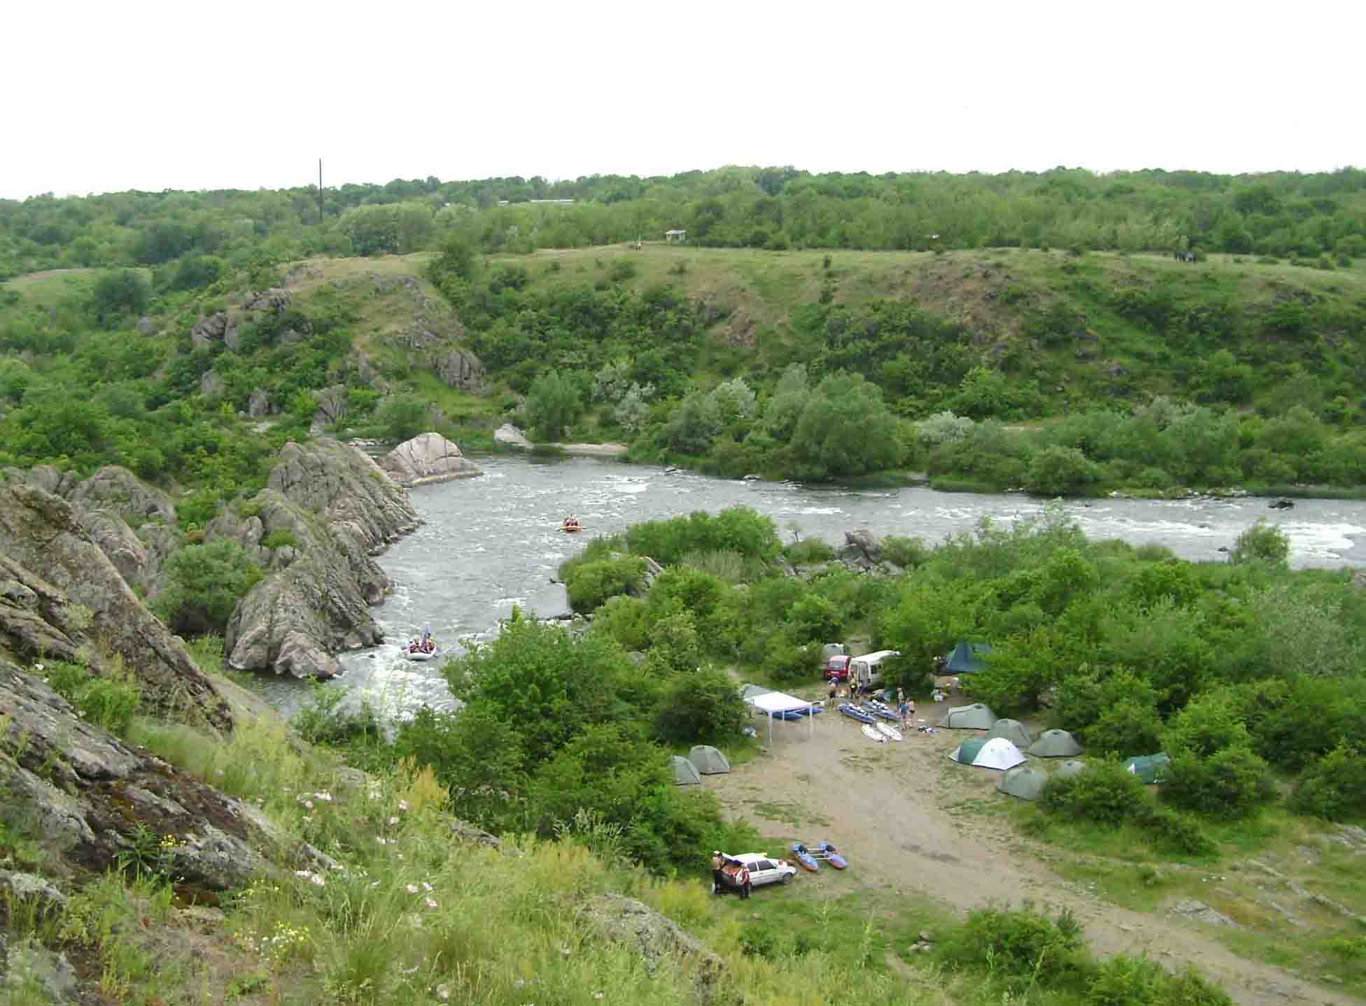

Этот порог имеет статус порога четвертой категории – наивысшей для равнинных рек. Вообще же Южный Буг, имея на небольшом расстоянии все четыре «равнинных» категории порогов, представляет собой идеальный маршрут для сплавления на плотах, байдарках или катамаранах. Если не считать Северной Карелии, это единственная в Европе равнинная река с полноценной естественной трассой для водного туризма.

А вот здесь мы подходим на лодке к культовому месту одесского биофака – величественному камню – Слону. В этом месте биофаковцы любят принимать «бугское джакузи» - упираясь спиной в выемки валунов распластываться под потоком воды.
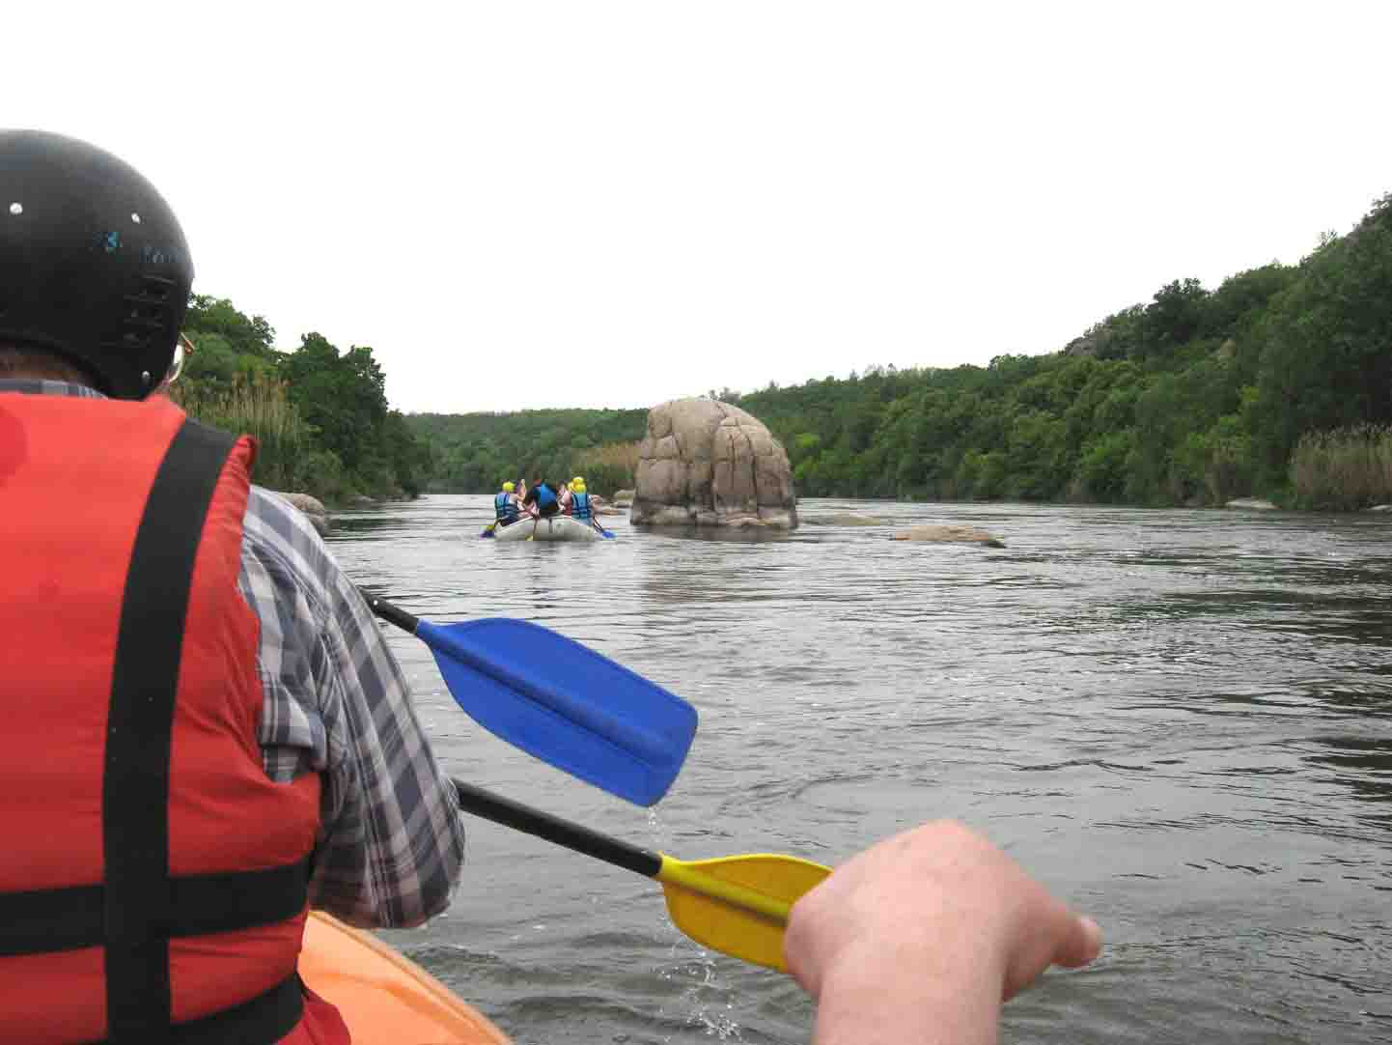
Вот он с другой стороны:
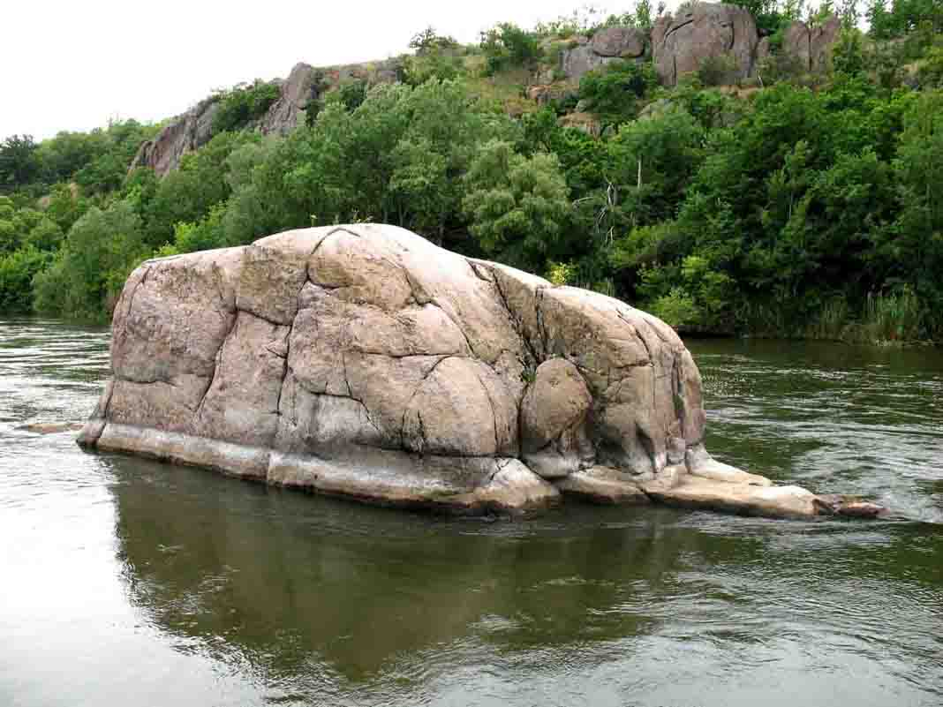
Ну и, наконец, главная изюминка Гранитно-степного Побужья. Здесь летом нет комаров, которые на большинстве степных рек чрезвычайно обильны и агрессивны.

Зато их заменяет приспособленная к здешней скорости течения мошка, которая впрочем не настолько кусача и не поднимается от воды на верхние террасы, где обычно ставится лагерь:

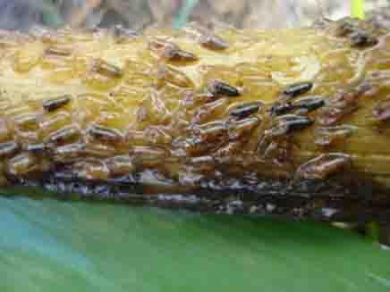

Думаю, что убедил всех читающих эту заметку обязательно побывать в этом месте, если будете проезжать через Николаевскую область.

